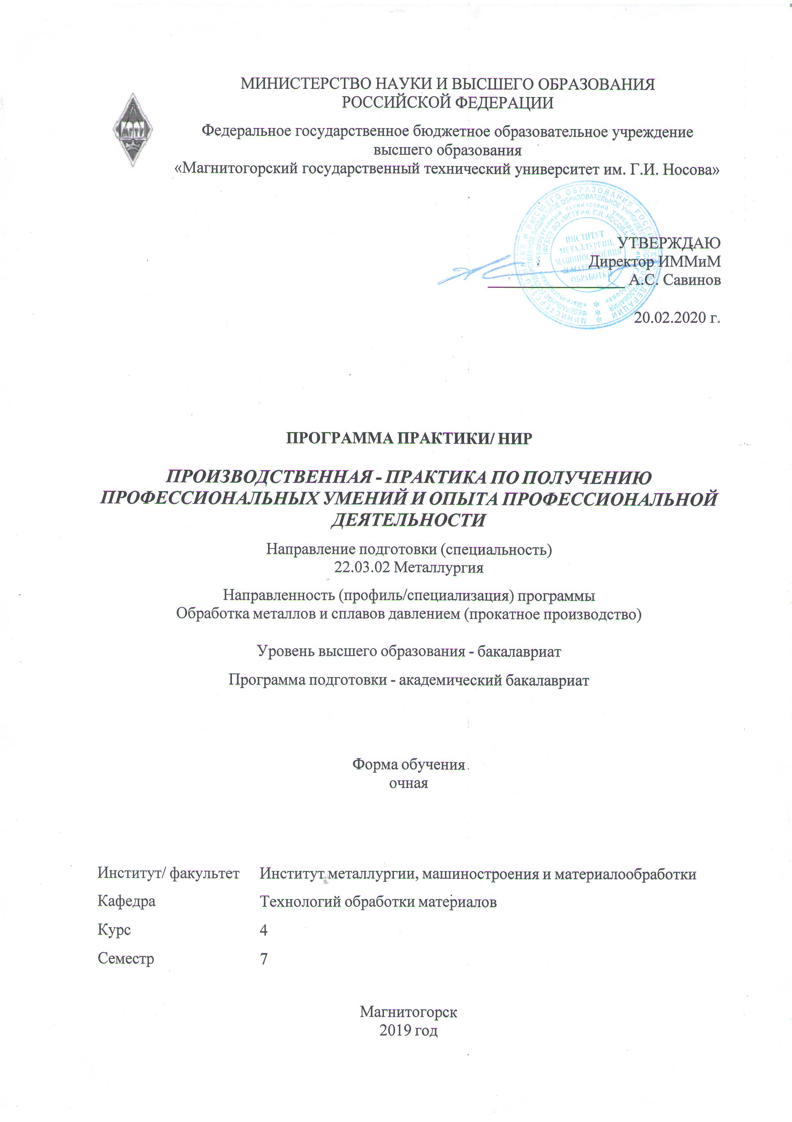

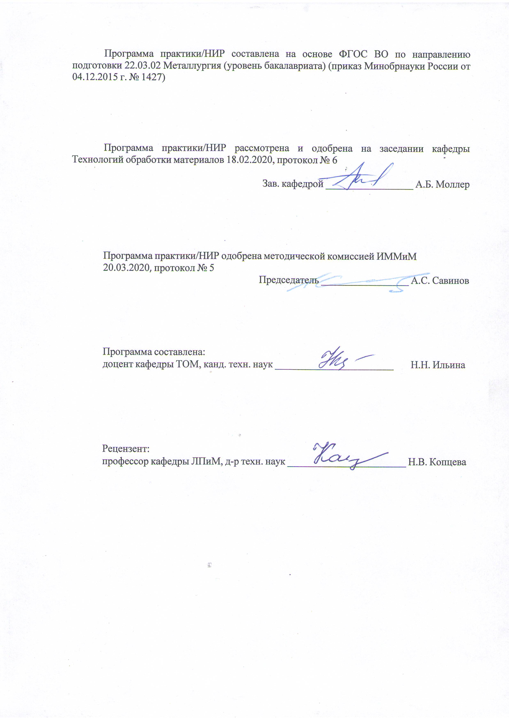

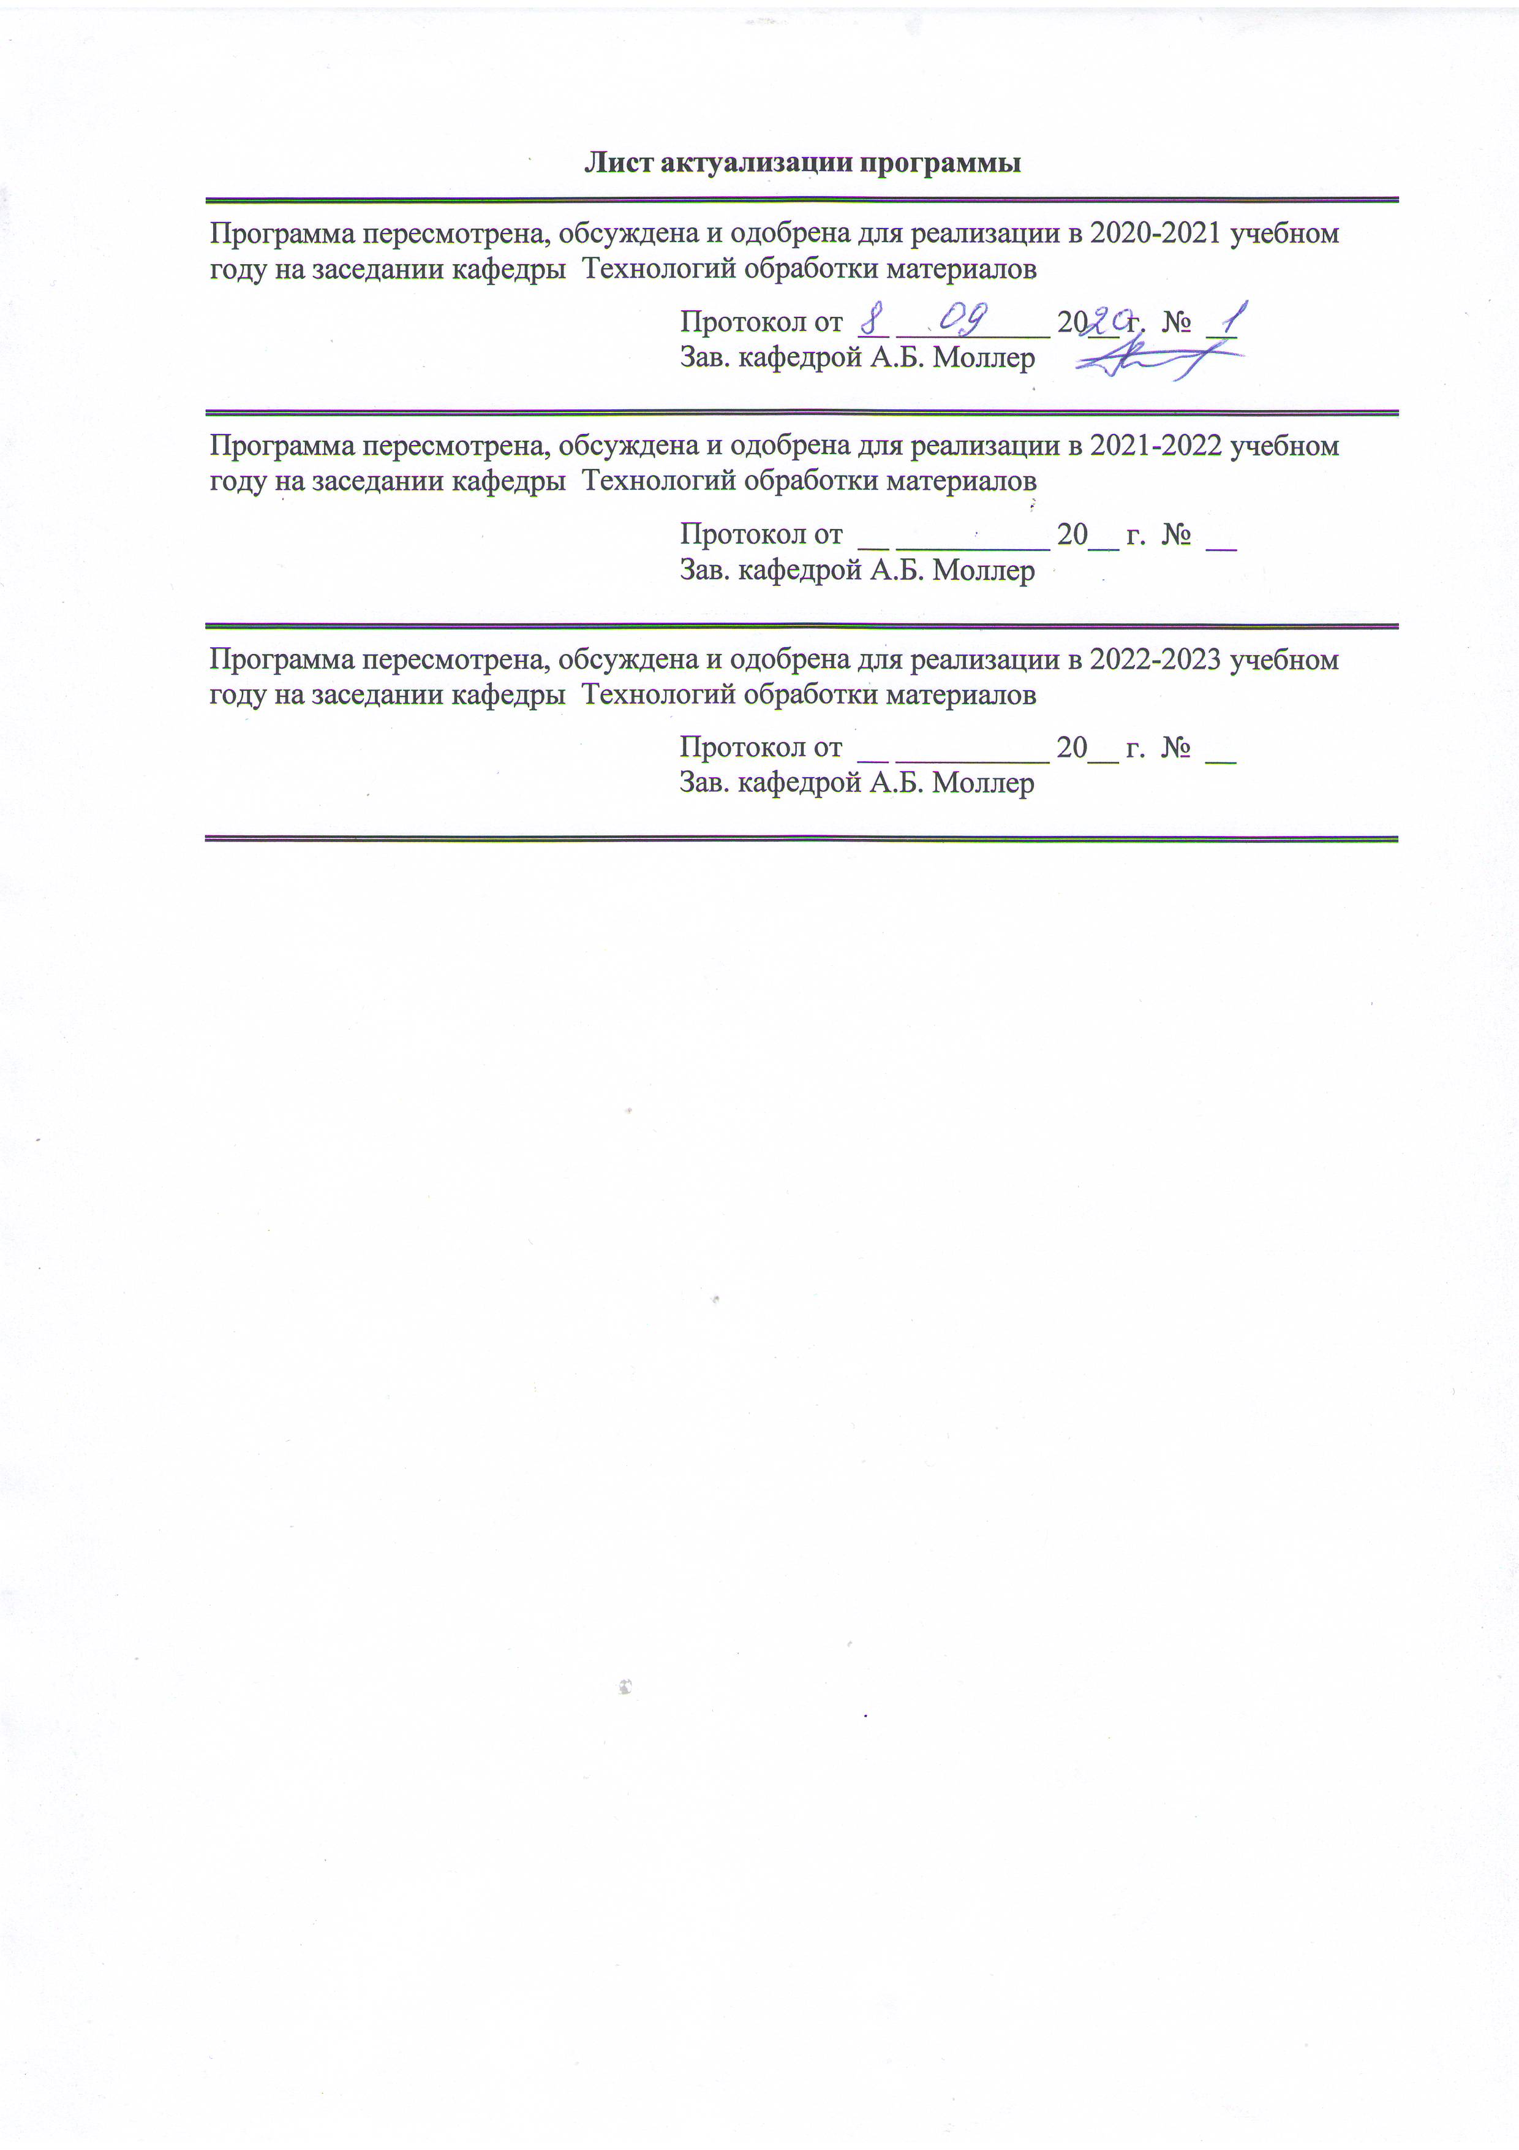

|  |
| --- |
| **1** **Цели** **практики/НИР** |
| Целями производственной - практики по получению профессиональных умений и опыта профессиональной деятельности по направлению подготовки 22.03.02 Металлургия являются закрепление и углубление теоретической подготовки обучающегося, приобретение им профессиональных умений и опыта профессиональной деятельности.  Практика является обязательным разделом ОП бакалавриата. Она представляет собой вид учебных занятий, непосредственно ориентированных на профессионально-практическую подготовку обучающихся. |
| **2** **Задачи** **практики/НИР** |
| Задачами производственной - практики по получению профессиональных умений и опыта профессиональной деятельности являются изучение в условиях реального производства следующих вопросов:  - выполнение литературного и патентного поиска, подготовка технических отчетов, информационных обзоров, публикаций;  - изучение научно-технической информации, отечественного и зарубежного опыта по тематике исследования;  - осуществление технологических процессов получения и обработки металлов и сплавов, а также изделий из них;  - выполнение мероприятий по обеспечению качества продукции;  - контроль за соблюдением технологической дисциплины;  - организация обслуживания технологического оборудования. |
|  |
| **3** **Место** **практики/НИР** **в** **структуре** **образовательной** **программы** |
| Для прохождения практики/НИР необходимы знания (умения, владения), сформированные в результате изучения дисциплин/ практик: |
| Оборудования прокатных цехов |
| Оборудование цехов обработки металлов давлением |
| Материаловедение |
| Управление качеством и контроль в прокатном производстве |
| Управление качеством |
| Технологии производства сортового проката |
| Теория обработки металлов давлением |
| Моделирование процессов и объектов в металлургии |
| Знания (умения, владения), полученные в процессе прохождения практики/НИР будут необходимы для изучения дисциплин/практик: |
| Методы исследований материалов и процессов |
| Моделирование процессов прокатного производства |
| Производственный менеджмент |
| Термическая обработка в прокатном производстве |
| Технологии производства листового проката |
| Основы автоматизации технологических процессов обработки металлов давлением |
| Основы проектирования прокатных цехов |
| Основы проектирования цехов обработки металлов давлением |

|  |  |
| --- | --- |
| **4** **Место** **проведения** **практики** | |
| Производственная - практика по получению профессиональных умений и опыта профессиональной деятельности проводится на базе ПАО «Магнитогорский металлургический комбинат», ОАО «Магнитогорский метизно-калибровочный завод» ММК-МЕТИЗ», ООО «Специальные технологии», ЗАО «МРК» и другие акционерные общества, научно-исследовательские организации и частные предприятия, имеющие в своем штате специалистов данного профиля и заключившие соответствующие договора с ФГБОУ ВО «МГТУ им. Г.И. Носова». | |
| Способ проведения практики: стационарная | |
| Практика осуществляется непрерывно | |
|  |  |
| **5** **Компетенции** **обучающегося,** **формируемые** **в** **результате** **прохождения**  **практики/НИР** **и** **планируемые** **результаты** **обучения** | |
| В результате прохождения практики/НИР обучающийся должен обладать следующими компетенциями: | |
|  |  |
| Структурный  элемент  компетенции | Планируемые результаты обучения |
| ОПК-4 готовностью сочетать теорию и практику для решения инженерных задач | |
| Знать | требования к подготовке отчета по производственной практике согласно утвержденным формам |
| Уметь | составлять отчет по практике |
| Владеть | составлять отчет по практике |
| ПК-13 готовностью оценивать риски и определять меры по обеспечению безопасности технологических процессов | |
| Знать | правила техники безопасности, производственной санитарии, пожарной безопасности и нормы охраны труда |
| Уметь | применять навыки использования технологических операций, оборудования, нормативных материалов по технологической подготовке производства, качеству, стандартизации и сертификации основных типов материалов с учетом правил техники безопасности, производственной санитарии, пожарной безопасности и норм охраны труда |
| Владеть | способностью применять навыки использования технологических операций, оборудования, нормативных и методических материалов по технологической подготовке производства, качеству, стандартизации и сертификации основных типов материалов а также металлоизделий на их основе |
| ОК-6 способностью использовать общеправовые знания в различных сферах деятельности | |
| Знать | общеправовые знания в сфере трудовой деятельности |
| Уметь | использовать общеправовые знания в трудовой сфере деятельности |
| Владеть | общеправовыми знаниями |
| ОПК-6 способностью использовать нормативные правовые документы в своей профессиональной деятельности | |
| Знать | нормативные правовые документы, связанные с этапами прохождения практики |
| Уметь | использовать нормативные правовые документы в своей профессиональной деятельности |
| Владеть | правовой информацией, необходимой в своей профессиональной дея-тельности |
| ПК-3 готовностью использовать физико-математический аппарат для решения задач, возникающих в ходе профессиональной деятельности | |
| Знать | задачи решаемые в обработке металлов давлением (ОМД) |
| Уметь | обосновать выбор задач решаемых в ОМД |
| Владеть | навыками применения физико-математического аппарата используемого в ОМД |

|  |  |
| --- | --- |
| ДПК-1 способностью обосновывать выбор оборудования для осуществления технологических процессов | |
| Знать | особенности оборудования для осуществления технологических процессов ОМД |
| Уметь | обосновать выбор оборудования для осуществления технологических процессов ОМД |
| Владеть | навыками обоснования метода выбора оборудования для осуществления технологических процессов ОМД |

|  |  |  |  |  |  |
| --- | --- | --- | --- | --- | --- |
| **6.** **Структура** **и** **содержание** **практики/НИР** | | | | | |
| Общая трудоемкость практики/НИР составляет 6 зачетных единиц 216 акад. часов, в том числе:  – контактная работа – 2,5 акад. часов:  – самостоятельная работа – 213,5 акад. часов; | | | | |  |
| №  п/п | Разделы (этапы) и содержание практики | Семестр | Виды работ на практике,  включая самостоятельную работу | Код компетенции | |
| 1. | Организация практики | 7 | Оформление на практику в отделе технического обучения предприятия.  Получение пропуска на предприятие.  Изучение правил техники безопасности.  Инструктаж по технике безопасности | ОПК-4, ПК-13, ОК-6, ОПК-6 | |
| 2. | Производственный | 7 | Выполнение заданий и работ на конкретном рабочем месте.  Выполнение индивидуальных заданий по практике;  Посещение лекций и экскурсий для практикантов.  Сбор материала. Наблюдения | ОПК-4, ПК-13, ПК-3, ДПК-1 | |
| 3. | Обработка и анализ полученной информации | 7 | Обработка и систематизация фактического и литературного материала | ОПК-4, ПК-13, ПК-3 | |
| 4. | Подготовка отчета по практике | 7 | Составление, написание и оформление отчета по практике | ОПК-4, ПК-13 | |
| 5. | Заключительный | 7 | Оформление документов, связанных с окончанием практики в отделе технического обучения предприятия.  Сдача зачета по практике | ОПК-4, ПК-13, ОК-6, ОПК-6 | |

|  |  |  |  |  |  |  |  |  |  |
| --- | --- | --- | --- | --- | --- | --- | --- | --- | --- |
| **7** **Оценочные** **средства** **для** **проведения** **промежуточной** **аттестации** **по** **практики/НИР** | | | | | | | | | |
| Представлены в приложении 1. | | | | | | | | | |
|  | |  | |  |  |  |  |  | |
| **8** **Учебно-методическое** **и** **информационное** **обеспечение** **практики/НИР** | | | | | | | | | |
| **а) Основная литература:** | | | | | | | | | |
| 1. Ефремов, Д.В. Обработка металлов давлением : учебное пособие / Д.В. Ефремов, Т.Ю. Сидорова, Е.В. Кузнецов. — Москва : МИСИС, 2011. — 71 с. — Текст : электронный // Электронно-библиотечная система «Лань» : [сайт]. — URL: https:// <https://e.lanbook.com/book/116970> (дата обращения: 27.10.2019). — Режим доступа: для авториз. пользователей.  2. Потёмкин, В.К. Обработка металлов давлением : методические указания / В.К. Потёмкин, В.А. Трусов, Л.М. Капуткина. — Москва : МИСИС, 2011. — 27 с. — Текст : электронный // Электронно-библиотечная система «Лань» : [сайт]. — URL: https:// <https://e.lanbook.com/book/117031> (дата обращения: 27.10.2019). — Режим доступа: для ав-ториз. пользователей. | | | | | | | | | |
|  | |  | |  |  |  |  |  | |
| **б) Дополнительная литература:** | | | | | | | | | |
| 1. Гончарук, А.В. Краткий словарь терминов в области обработки металлов дав-лением : словарь / А.В. Гончарук. — Москва : МИСИС, 2011. — 130 с. — ISBN 978-5-87623-405-6. — Текст : электронный // Электронно-библиотечная система «Лань» : [сайт]. — URL: https:// <https://e.lanbook.com/book/2054> (дата обращения: 27.10.2019). — Режим доступа: для авториз. пользователей.  2. Рудской, А.И. Теория и технология прокатного производства : учебное пособие / А.И. Рудской, В.А. Лунев. — Санкт-Петербург : Лань, 2016. — 528 с. — ISBN 978-5-8114-2287-6. — Текст : электронный // Электронно-библиотечная система «Лань» : [сайт]. — URL: https:// <https://e.lanbook.com/book/76037> (дата обращения: 27.10.2019). — Режим доступа: для авториз. пользователей.  3. Дуваров, В.Б. Технология конструкционных материалов : учебное пособие / В.Б. Дуваров, Т.В. Хмеленко. — Кемерово : КузГТУ имени Т.Ф. Горбачева, 2012. — 115 с. — Текст : электронный // Электронно-библиотечная система «Лань» : [сайт]. — URL: https:// <https://e.lanbook.com/book/69423> (дата обращения: 27.10.2019). — Режим доступа: для авториз. пользователей. | | | | | | | | | |
|  | |  | |  |  |  |  |  | |
| **в) Методические указания:** | | | | | | | | | |
| Программа прохождения практик: Методические указания для студентов. – Магни-тогорск: МГТУ, 2003. Корчунов А.Г., Шубин И.Г. | | | | | | | | | |
|  | |  | |  |  |  |  |  | |
| **г)** **Программное** **обеспечение** **и** **Интернет-ресурсы:** | | | | | | | | | |
|  | | | | | | | | | |
|
|  | |  | |  |  |  |  |  | |
| **Программное обеспечение** | | | | | | | | | |
|  | |  | | Наименование ПО | № договора | | Срок действия лицензии | | |
|  | |  | | MS Windows 7 Professional(для классов) | Д-1227-18 от 08.10.2018 | | 11.10.2021 | | |
|  | |  | |
|  | |  | | MS Windows 7 Professional (для классов) | Д-757-17 от 27.06.2017 | | 27.07.2018 | | |
|  | |  | | MS Office 2007 Professional | № 135 от 17.09.2007 | | бессрочно | | |
|  | |  | | FAR Manager | Свободное распределение | | бессрочно | | |
|  | |  | | 7Zip | свободно распространяемое ПО | | бессрочно | | |
|  | |  | |  |  |  |  |  | |
| **Профессиональные базы данных и информационные справочные системы** | | | | | | | | | |
|  | | Название курса | | | | Ссылка | |  | |
|  | | Национальная информационно-аналитическая система – Российский индекс научного цитирования (РИНЦ) | | | URL: <https://elibrary.ru/project_risc>. asp | |  |
|  | | Поисковая система Академия Google (Google Scholar) | | | URL: <https://scholar.google.ru/> | |  |
|  | | Информационная система - Единое окно доступа к информационным ресурсам | | | URL: <http://window.edu.ru/> | |  |
|  | | Федеральное государственное бюджетное учреждение «Федеральный институт промышленной собственности» | | | URL: <http://www1.fips.ru/> | |  |
| **9** **Материально-техническое** **обеспечение** **практики/НИР** | | | | | | | |
| Материально техническое обеспечение ПАО «ММК» и ОАО «ММК-МЕТИЗ» позволяет в полном объеме реализовать цели и задачи производственной - практики по получению профессиональных умений и опыта профессиональной деятельности и сформировать соответствующие компетенции.  Аудитории для самостоятельной работы (компьютерные классы; читальные залы библиотеки) оснащены персональными компьютерами с пакетом MS Office, выходом в Интернет и с доступом в электронную информационно-образовательную среду университета».  Учебные аудитории для групповых и индивидуальных консультаций, текущего контроля и промежуточной аттестации оснащены компьютерной техники с пакетом MS Office, с подключением к сети «Интернет» и с доступом в электронную информационно-образовательную среду университета и специализированной мебелью. | | | | | | | |

# Приложение 1

# 7 Оценочные средства для проведения промежуточной аттестации

## по производственной - практики по получению профессиональных

# умений и опыта профессиональной деятельности

Промежуточная аттестация по производственной практике имеет целью определить степень достижения запланированных результатов обучения и проводиться в форме зачета с оценкой.

Зачет с оценкой выставляется обучающемуся за подготовку и защиту отчета по практике.

Цель отчета – сформировать и закрепить компетенции, приобретенные обучающимся в результате освоения теоретических курсов и полученные им при прохождении практики. Отчеты обучающихся по практикам позволяют руководителям образовательных программ создавать механизмы обратной связи для внесения корректив в образовательный процесс.

Подготовка отчета выполняется обучающимся самостоятельно под руководством преподавателя. При написании отчета обучающийся должен показать свое умение работать с нормативным материалом и литературными источниками, а также возможность систематизировать и анализировать фактический материал и самостоятельно творчески его осмысливать.

Содержание отчета определяется индивидуальным заданием, выданным руководителем практики. В процессе написания отчета обучающийся должен разобраться в теоретических вопросах избранной темы, самостоятельно проанализировать практический материал, разобрать и обосновать практические предложения.

Готовый отчет сдается на проверку преподавателю не позднее 3-х дней до окончания практики. Преподаватель, проверив отчет, может возвратить его для доработки вместе с письменными замечаниями. Обучающийся должен устранить полученные замечания и защитить отчет.

В период практики студенты должны изучать следующие вопросы:

По заводу в целом:

Вид выпускаемой заводом продукции, источники получаемого исходного материала, топлива, электроэнергии, водоснабжения. Технологическая связь основных производственных цехов. Внутризаводской транспорт. Организация управления заводом. Перспективы развития завода и его значение для народного хозяйства и для данного промышленного района.

По изучаемому цеху:

Характеристика выпускаемой продукции (номенклатура, серийность, сортамент выпускаемой продукции, марки стали). Технические условия и стандарты на выпускаемую продукцию. Связь с другими цехами. Схема управления цехом. Технико-экономические показатели цеха. Пути улучшения технико-экономических показателей. Перспективы развития цеха. Привести план цеха, схему технологического процесса, основные отделения цеха, схему грузопотоков.

Подготовительное отделение и склад металла.

Организация приемки, учет, хранение и отпуск металла со склада. Маркировка. Приемы разгрузки металла и его укладки. Подготовка металла перед обработкой давлением. Характеристика оборудования подготовительного отделения. Применение механизации и автоматизации производственных процессов в подготовительном отделении. Способы обнаружения и удаления дефектов на заготовке. Отбраковка и сортировка.

Термическое отделение

Общее устройство и работа термических печей, их основные размеры. Характеристика огнеупорных материалов и применяемого топлива.

Температурный режим нагрева, дефекты нагрева. Механизация и автоматизация процесса нагрева и нагревательных устройств. Способы сокращения окисления металла, предупреждение обезуглероживания, предупреждение появления поверхностных и внутренних дефектов.

Технологическое и отделочное отделения

Технологический процесс. Последовательность выполнения технологических операций и режимы. Мероприятия по совершенствованию и интенсификации технологического процесса и режимов.

Технологическое и вспомогательное оборудование. Устройство, принцип действия и кинематические схемы оборудования (привести схемы, эскизы или чертежи).

Технологический инструмент и инструментальное хозяйство. Материал, форма и размеры инструмента (эскизы, схемы, чертежи). Технология изготовления и ремонта технологического инструмента. Причины выхода инструмента из строя при эксплуатации. Профилактический уход за инструментом. Мероприятия по повышению стойкости инструмента.

Отдел технического контроля.

Метрологический контроль выпускаемой продукции в цехе. Организация работы отдела технического контроля. Методы контроля готовых метизов. Основные виды дефектов, причины образования, методы их выявления и мероприятия по их устранению.

Плановый отдел и бухгалтерия цеха.

Изучение материалов по планированию, техническому нормированию и организации труда в цехе. Ознакомление с работой планово-экономической группы, с методами учета выполнения плана отдельными производственными участками и агрегатами. Мероприятия по повышению производительности труда. Технико-экономические показатели.

Во время прохождения практики студенты могут быть использованы заводом по согласованию с руководителем практики от университета для проведения исследовательских работ в цехе, для оказания помощи руководству цеха в организации наблюдений за освоением новых технологических процессов.

Лекции и экскурсии в период практики должны способствовать расширению технического кругозора студентов в области технологии, организации и управления производством. Организация лекций и экскурсий осуществляется руководителями практики от предприятия и кафедры. Для чтения лекций приглашаются ведущие специалисты.

По итогам промежуточной аттестации выставляются оценки «отлично», «хорошо», «удовлетворительно», «неудовлетворительно».

**Показатели и критерии оценивания:**

– на оценку **«отлично»** (5 баллов) – обучающийся представляет отчет, в котором в полном объеме раскрыто содержание задания; текст излагается последовательно и логично с применением актуальных нормативных документов; в отчете дана всесторонняя оценка практического материала; используется творческий подход к решению проблемы; сформулированы экономически обоснованные выводы и предложения. Отчет соответствует предъявляемым требованиям к оформлению.

На защите обучающийся демонстрирует системность и глубину знаний, полученных при прохождении практики; стилистически грамотно, логически правильно излагает ответы на вопросы; дает исчерпывающие ответы на дополнительные вопросы преподавателя; способен обобщить материал, сделать собственные выводы, выразить свое мнение, привести иллюстрирующие примеры.

– на оценку **«хорошо»** (4 балла) – обучающийся представляет отчет, в котором содержание раскрыто достаточно полно, материал излагается с применением актуальных нормативных документов, основные положения хорошо проанализированы, имеются выводы и экономически обоснованные предложения. Отчет в основном соответствует предъявляемым требованиям к оформлению.

На защите обучающийся демонстрирует достаточную полноту знаний в объеме программы практики, при наличии лишь несущественных неточностей в изложении содержания основных и дополнительных ответов; владеет необходимой для ответа терминологией; недостаточно полно раскрывает сущность вопроса; отсутствуют иллюстрирующие примеры, обобщающее мнение студента недостаточно четко выражено.

– на оценку **«удовлетворительно»** (3 балла) – обучающийся представляет отчет, в котором содержание раскрыты слабо и в неполном объеме, выводы правильные, но предложения являются необоснованными. Материал излагается на основе неполного перечня нормативных документов. Имеются нарушения в оформлении отчета.

На защите обучающийся демонстрирует недостаточно последовательные знания по вопросам программы практики; использует специальную терминологию, но допускает ошибки в определении основных понятий, которые затрудняется исправить самостоятельно; демонстрирует способность самостоятельно, но не глубоко, анализировать материал, раскрывает сущность решаемой проблемы только при наводящих вопросах преподавателя; отсутствуют иллюстрирующие примеры, отсутствуют выводы.

– на оценку **«неудовлетворительно»** (2 балла) – обучающийся представляет отчет, в котором содержание раскрыты слабо и в неполном объеме, выводы и предложения являются необоснованными. Материал излагается на основе неполного перечня нормативных документов. Имеются нарушения в оформлении отчета. Отчет с замечаниями преподавателя возвращается обучающемуся на доработку, и условно допускается до публичной защиты.

На защите обучающийся демонстрирует фрагментарные знания в рамках программы практики; не владеет минимально необходимой терминологией; допускает грубые логические ошибки, отвечая на вопросы преподавателя, которые не может исправить самостоятельно.

– на оценку **«неудовлетворительно»** (1 балл) – обучающийся представляет отчет, в котором очень слабо рассмотрены практические вопросы задания, применяются старые нормативные документы и отчетность. Отчет выполнен с нарушениями основных требований к оформлению. Отчет с замечаниями преподавателя возвращается обучающемуся на доработку, и не допускается до публичной защиты.